附件：深圳大学经济学院自考生申请成人学士学位用电子照片要求

根据国务院学位委员会办公室《关于调整学位授予信息年报数据结构的通知》（学位办﹝2008﹞50号）文件精神，学位授予信息年报数据增加学位获得者的电子照片。照片作为学位获得者的特征信息，是学位证书的重要组成部分，也是学位证书网上查询的重要信息。学位授予信息年报中提交的电子照片一律采用数码照片，不得采用扫描照片，且必须与学位证书上粘贴的照片一致。

学历学位获得者共享使用学历注册的电子照片，即与毕业证的照片一致（请转换成蓝底彩照）。上传照片时请注意宽度应为480、高度应为640、照片大小应介于10kb至40kb之间。

电子照片若不符合本文的规定，责任自负，其学位信息不予注册到学信网https://www.chsi.com.cn/

一、电子照片下载方式：登录学信网，点击学历查询
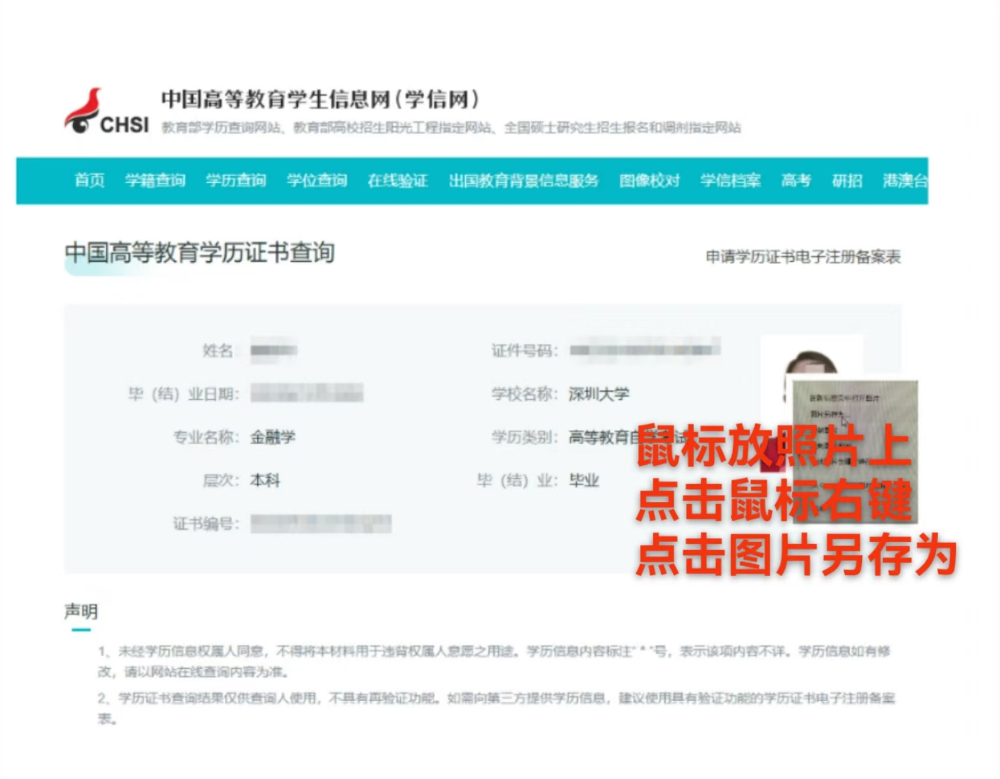

二、电子照片底色：下载毕业证照片后，自己或者去数码照相馆转换成蓝底彩照。
三、电子照片文件名：检查电子照片符合以上要求后，再以18位身份证号命名，身份证号应与其申请材料中的身份证号一致,请务必认真核对身份证号是否准确填写，否则无法上传到学位申请系统。

四、请于5月21日之前以附件形式把电子照片发到邮箱3497547157@qq.com
邮件主题必须注明【专业、姓名、自考准考证号、手机号】，专业以本科毕业证上的名称为准。

